**Đề tài: Hệ thống quản lý bệnh viện thông minh (Smart Hospital Management System)**

1. Đặc tả.

Mô hình này thể hiện cấu trúc tổng thể của hệ thống, bao gồm:

* Các nhóm người dùng: Bệnh nhân, Bác sĩ, Admin.
* Các phân hệ chức năng chính: Quản lý bệnh nhân, Quản lý bác sĩ, Quản lý cơ sở vật chất, Quản lý dược phẩm.
* Các chức năng:
  + Đăng nhập.

1. Class diagram.

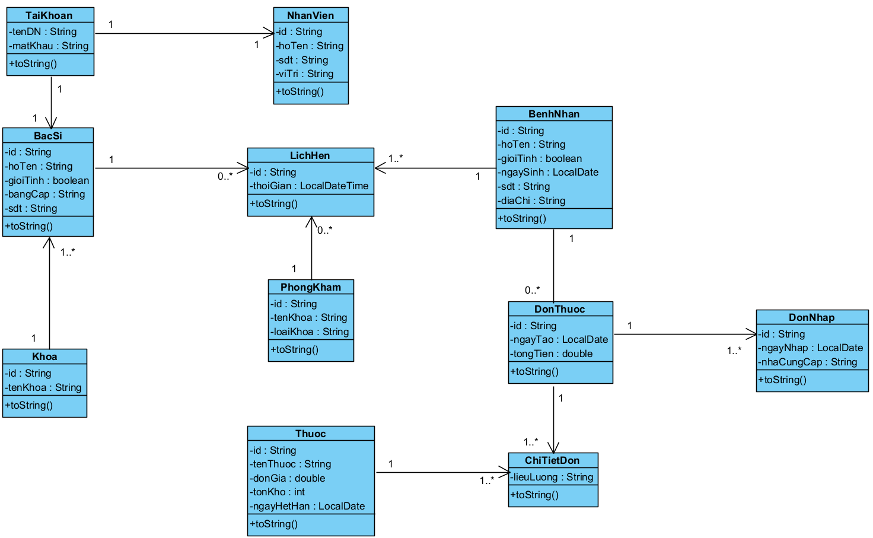

1. Database Diagram.

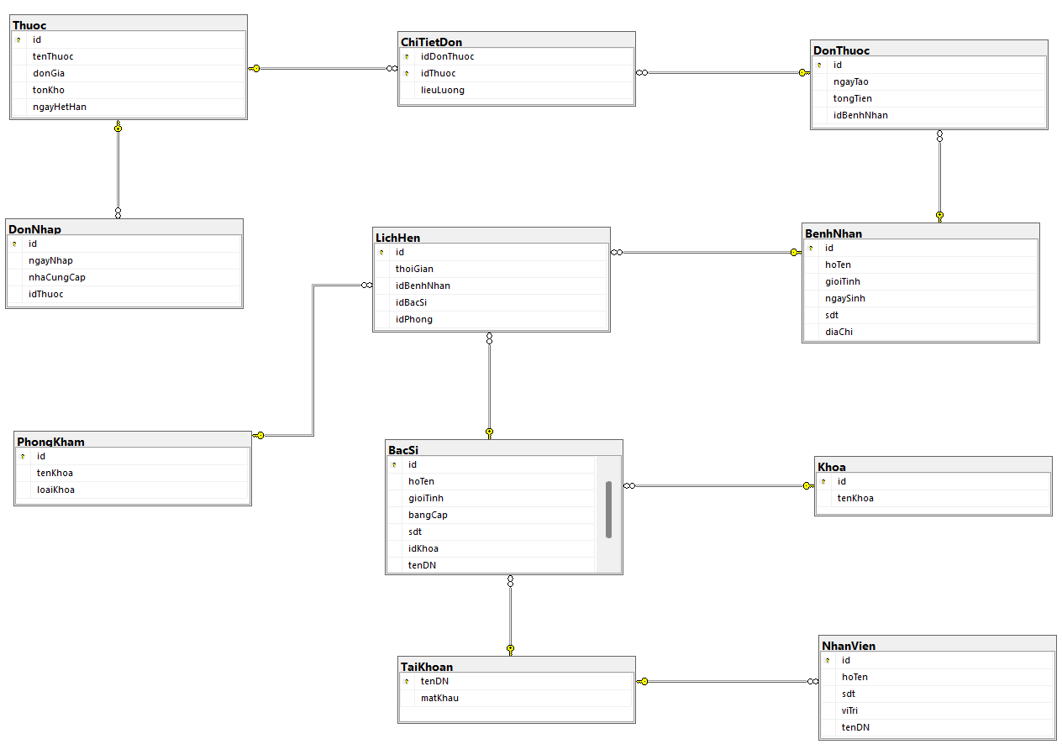

1. Giao diện.

